Министерство образования Республики Беларусь

Учреждение образования
«Белорусский государственный университет
информатики и радиоэлектроники»

ФАКУЛЬТЕТ ИНФОРМАЦИОННЫХ ТЕХНОЛОГИЙ И УПРАВЛЕНИЯ

Кафедра интеллектуальных информационных технологий

Отчет

По дисциплине: Аппаратное обеспечение интеллектуальных систем

Выполнил: Евик А.Н., гр. 421702

Проверил: Захаров В.В.

Минск 2026
Лабораторная работа № 4
Синтез логических схем
Цель: повторение и закрепление материала по синтезу комбинационных схем, освоение навыков по синтезу логических комбинационных схем, не содержащих элементов памяти.
Вариант 10
Задание 1: разработать программу, реализующую одноразрядный двоичный сумматор на 3 входа (ОДС-3) с представлением выходных функций в СДНФ.
Алгоритм:
- Построение таблицы истинности
Программа позволяет строить таблицу истинности, используя стороннюю библиотеку:
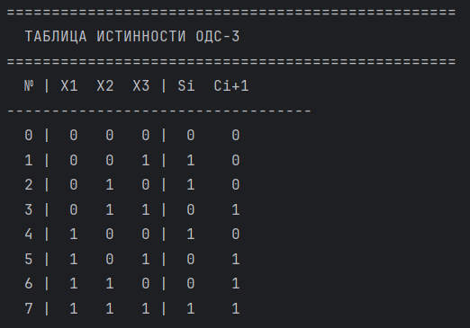
- Построение СДНФ
Программа строит СДНФ для цифры суммы и цифры “занять” из следующего разряда:
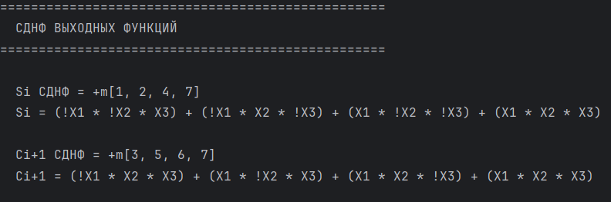
- Минимизация функций табличным методом
Программа, используя метод на основании таблиц Вейча-Карно, позволяет привести СДНФ к тупиковым формам:
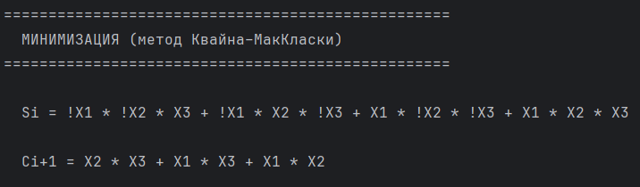
- Синтез как устройства с несколькими выходами
Программа ищет одинаковые конституенты в функциях. При условии, что одна функция является как бы частью другой без общих конституент и она не может быть минимизирована, одна функция выражается как часть другой.
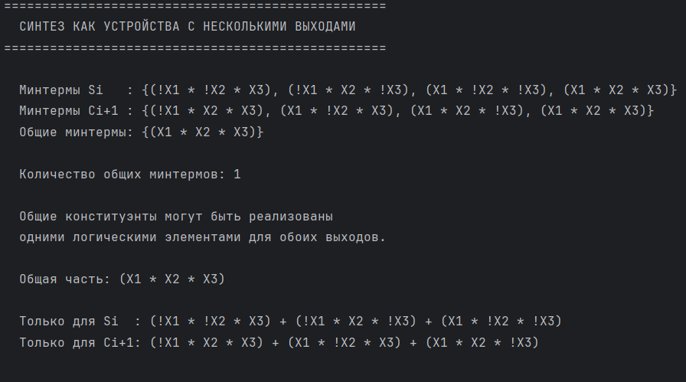
- Определение необходимого количества транзисторов и построение схемы
На основе синтеза СДНФ программа вычисляет количество необходимых транзисторов:
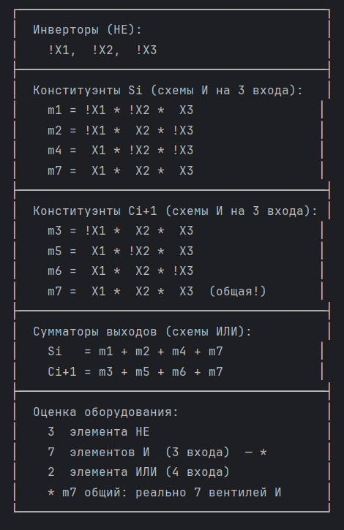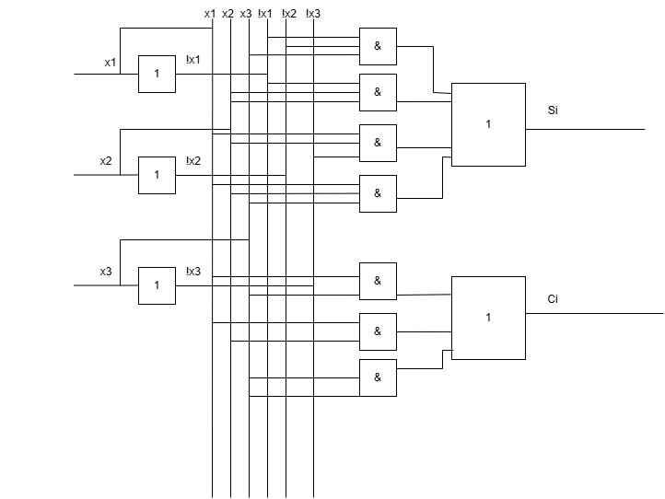
Итог: 28 транзисторов
Схема также верифицируется:
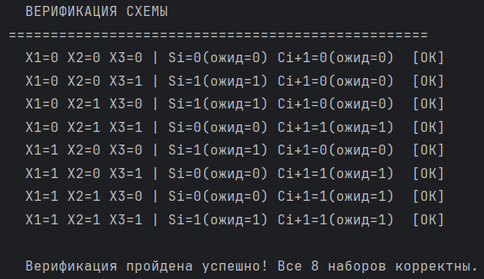
Задание 2: разработать и проверить программу, выполняющую синтез преобразователя тетрад десятично двоичного кода Д8421 в код Д8421+n (где n=1,2,..,9) как устройства с не полностью определенными функциями.
Вариант 10
n = 5
Алгоритм:
- Построение таблицы истинности
Программа позволяет строить таблицу истинности для значений x1-x4, y1-y4 и определять избыточные комбинации значений:
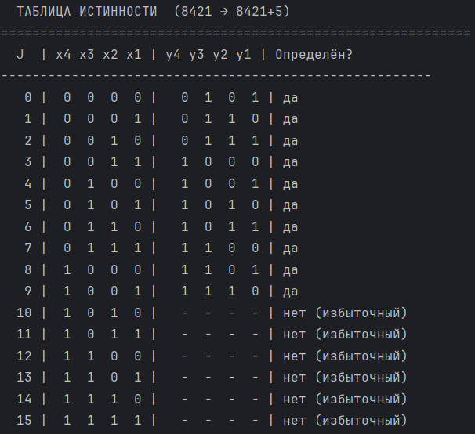
- Минимизация функций
Строятся таблицы Вейча-Карно для каждого набора входных тетрад:
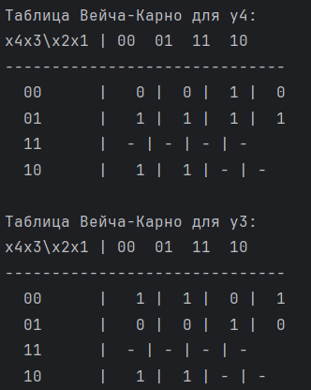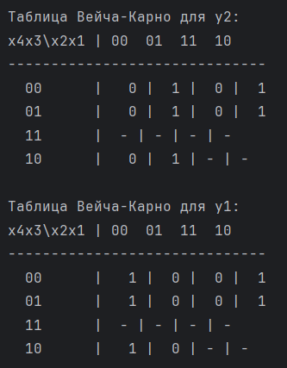
- Построение тупиковых форм
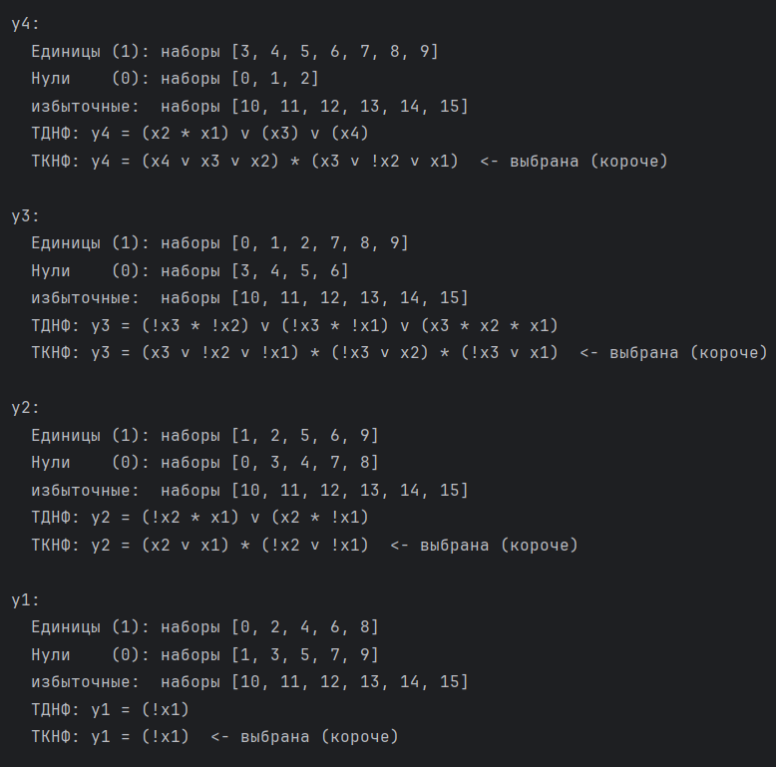
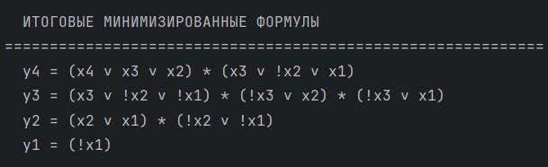
- Построение схемы
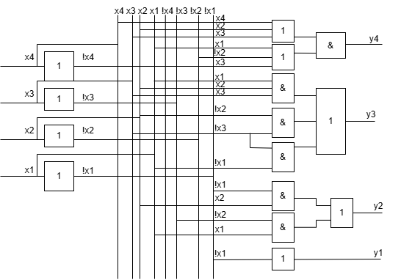

Вывод:
Минимизация логических функций - это преобразование логической функции с целью уменьшения числа термов и переменных в каждом терме, что позволяет сократить количество логических элементов при аппаратной реализации. Минимизация выполняется в два этапа: переход от совершенной формы к сокращенной (склеивание) и переход от сокращенной формы к тупиковой (удаление лишних импликант). Тупиковая форма - форма функции, в которой каждая импликанта покрывает хотя бы одну конституенту, не покрытую никакой другой импликантой.
Расчетный метод предполагает ручное склеивание и определение лишних импликант путем подстановки значений переменных. Метод прост для понимания и не требует построения дополнительных таблиц, однако при большом числе переменных легко допустить ошибку. Метод Квайна-МакКласки выполняет склеивание аналогично расчетному, но второй этап реализуется через таблицу покрытия, где столбец с единственным X указывает на обязательную импликанту. Метод наглядно показывает какие импликанты обязательны и легко автоматизируется, однако таблица покрытия быстро растет с увеличением числа переменных. Табличный метод (карты Вейча-Карно) использует таблицу, упорядоченную по коду Грея, где соседние клетки объединяются в прямоугольники размером 2, 4, 8 клеток. Код Грея обеспечивает условие склеивания - любые две соседние клетки отличаются ровно в одной переменной. Метод позволяет выполнять минимизацию визуально без вычислений, однако применим только при небольшом числе переменных.
В задании 1 синтез ОДС-3 в СДНФ показал, что функция Si не минимизируется и остается в виде 4 термов, тогда как Ci+1 сокращается до 3 двухпеременных термов: Ci+1 = X2·X3 + X1·X3 + X1·X2. При синтезе как устройства с несколькими выходами был выявлен общий минтерм X1·X2·X3, реализуемый одним элементом И для обоих выходов, что сократило аппаратные затраты до 28 транзисторов.
В задании 2 синтез преобразователя 8421->8421+5 как устройства с не полностью определенными функциями показал эффективность доопределения избыточных наборов в картах Вейча-Карно. Сравнение ДНФ и КНФ для каждой функции позволило выбрать более короткую форму: y4 записана в КНФ (2 терма), y3 в ДНФ (3 терма), y2 в ДНФ как XOR (2 терма), y1 упростилась до одной переменной !x1, что в итоге составило 27 транзисторов.

